муниципальное дошкольное образовательное учреждение «Детский сад общеразвивающего вида с приоритетным осуществлением познавательного речевого развития воспитанников № 26 «Солнышко» села Покойного Буденновского района»

## Сценарий спортивного развлечения

**«России славные воины»**

для детей подготовительной группы в рамках недели

«Воинской Славы»

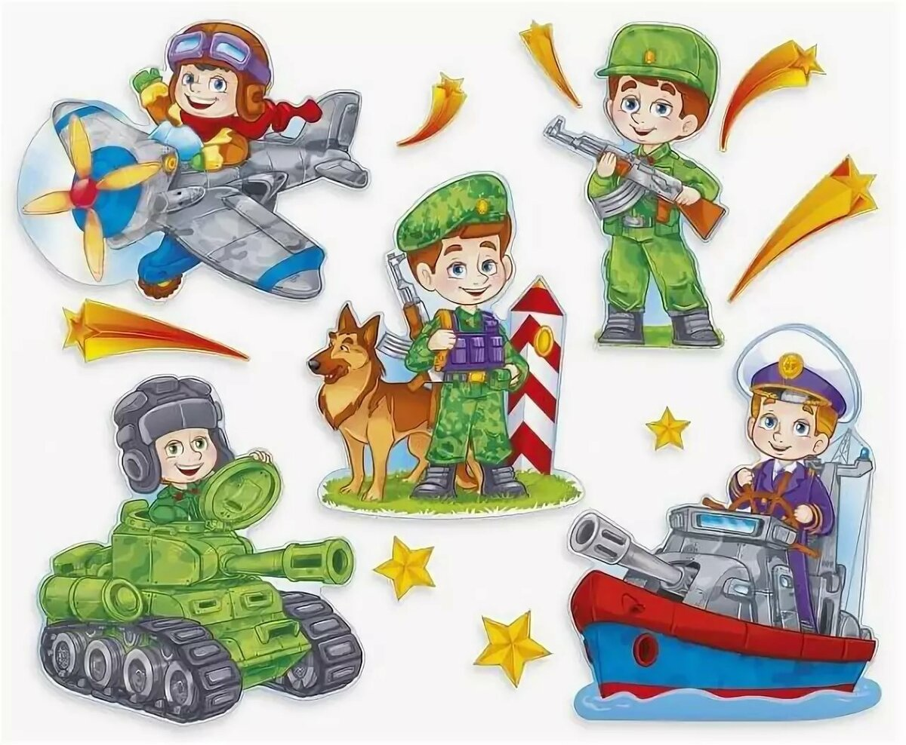

Муз. рук. Павлинова Г.Н.

Воспитатель: Каткова С.М

2022 год.

**Цели:** развитие чувства любви к малой Родине, чувства гордости за неё, укрепление нравственных основ казачества, формирование у молодого поколения  высокого патриотического сознания, чувства верности своему Отечеству, популяризации здорового образа жизни и традиционных видов казачьих и богатырских состязаний среди воспитанников.

**Задачи:**

воспитывать  патриотические чувства,  любовь к отечеству, к своему народу,  гордость за героическое прошлое казаков,богатырей, интерес к родным традициям и обрядам;

развивать основные физические качества, воспитывать настойчивость  и чувство товарищества при проведении коллективных эстафет;

прививать любовь к родной земле.

*Под музыку «Служить России» (И.Резник) в зал входят дети подготовительной группы, перестраиваются в 1,2,3,колонны, становятся полукругом.*

**Ведущая:** Сегодня мы отмечаем праздник  День защитника Отечества. У каждого гражданина России есть священная обязанность оберегать свое родное Государство, всеми силами обеспечивать мир и покой своим соотечественникам. Поэтому есть у него и почетное право называться Защитником Отечества. Всегда во все времена российское воинство пользовалось заслуженным уважением и славой.

1.Чудесный праздник в феврале

Страна моя встречает,

Она защитников своих

Сердечно поздравляет!

2.Нашей Армии любимой

День рожденья в феврале.

Слава ей, непобедимой!

Слава миру на земле!

3. На суше, в небе на морях

И даже под водою,

Солдаты мир наш берегут

Для нас, дружок  с тобою!

4.Мы для тебя, Россия, дети

А ты родная наша мать.

И мы врагам твоим ответим:

Не смейте Родину топтать!

*Девочки читают стихотворения.*

**1 девочка**: В нашем садике сегодня

Поздравляем мы ребят.

Все мальчишки ведь мужчины,

Каждый — будущий солдат.

**2 девочка:** Пусть едят побольше каши

Чтобы сильными расти.

Им ведь в армию попозже

Предстоит ещё идти.

**3 девочка:** В нашем садике ребята

Настоящие солдаты,

Целый день в войну играют,

Нас, девчонок, защищают.

**4 девочка:** Мы поздравить их хотим

С важным праздником мужским,

Пусть быстрей они растут,

Мир и счастье берегут!

5 .С 23 февраля папу поздравляю я

Папочка ты мой герой

Самый лучший и крутой

**Ведущая:** А ты - баты, шире шаг, эй, держи равненье,

 Все дети: Скоро в армии родной будет пополненье!

**Исполняется упражнение**

*Дети в колонне по одному идут и становятся в шеренгу.*

**Ведущая:** Сегодня наши мальчики станут участниками соревнований и на личном примере покажут каким должен быть настоящий солдат: Смелым, сильным, ловким, находчивым. Наш музыкально-спортивный праздник называется  **«России воинская слава»,** в нем принимают участие  две  команды казаков и богатырей.

Казаки лихие – богатыри удалые

Праздник защитников собрались отмечать.

Оценивать наши соревнования будет жюри:

-Приветствуем первую команду “**Казачата храбрецы”**

**Ведущая :**Когда-то очень давно, эти места были пусты, никто на Донской земле не жил, и из разных концов земли приехали - гордые, непокорные люди, которые, прежде всего, ценили свободу.

Понравились им эти места и стали они здесь жить. И прозвали их казаками, что означает «вольные люди». Главным у казаков всегда является атаман. Стали казаки, верно, служить: воевать, защищать страну, стеречь границы, покорять новые земли. Казаки люди храбрые, удалые, умели воевать славно, жить ладно. Наши предки Донские казаки с давних времён защищали свой родной край, верой и правдой служили своей родине, были её защитниками.

*Казачонок из команды «Казачата-храбрецы»*

Мы – донские казачата,  
Мудрых прадедов внучата.  
С острой шашкой и конём  
Мы в бою не подведём!

**Ведущая**

Казачата вышли дружно,  
Чтобы праздник свой начать,  
И  поэтому всем нужно  
В нем участие принять.  
Каждый должен свою силу,  
Свою ловкость показать,  
Быть здоровым и веселым  
И конечно не скучать.

**Мальчики казачата:**

У казака всё в жизни есть,

Свой Атаман, своя станица

И за Отечество и Честь,

Он будет до победы биться!

Казак – опора всей России.

Он воевал всегда красиво.

Гордится им святая Русь,

Гордятся все, и я горжусь.

Честь и имя казака

В жизни главные всегда.

Стойким будь, служи народу,

Охраняя мир, природу.

Слово дал – его держи,

Казачьим словом дорожи!

Старость всюду почитай,

Стариков не обижай.

Память предков сохраняй,

По обычаям решай.

Если трудно – погибай,

Но товарища спасай!

Век служи и век трудись –

Такова казачья жизнь!

Береги свою семью,

Почитай свою родню.

Надо казаком родиться,

Чтоб весь век судьбой гордиться!

**Ведущая** :Приветствуем вторую команду “Богатыри  удальцы”

Богатыри это люди безмерной силы, стойкости и отваги, совершающие воинские подвиги. Богатыри охраняли нашу Родину от врагов стояли на заставе (границе), мимо них ни зверь незамеченным не проскользнёт, ни птица не пролетит, а тем более враг не пройдёт. А вы бы хотели пройти путь богатырей, узнать про их подвиги?

Вот почему сегодня, через много лет и веков, в канун праздника Дня защитника Отечества решили мы вспомнить с вами про дела ратные,

про честь богатырскую, про удаль молодецкую.

**Мальчик из команды «Богатыри»:**

Победить желает каждый,  
И в команде слабых нет!  
От богатырей отважных  
Славным казакам – привет!

1.  В старину на Руси

    Дозор несли богатыри

У каждого был верный конь

Он шел и в воду и в огонь.

2.Чтоб рубежи родной земли

Враги нарушить не смогли.

В руках у них был щит и меч,

Чтоб  землю русскую сберечь.

3.Богатырь всегда готов

Врагам страны дать тумаков.

Кто на Русь с мечом придёт,

От меча тот и падёт!

4. Стойко, дружно и отважно

Стояли воины на страже,

Родную Русь богатыри

Не раз от недруга спасли.

**Ведущий:**    Наша страна всегда была и будет самая сильная, могучая и непобедимая! Ведь у неё есть великие защитники! Сегодня мы проведем нашим защитникам испытание – готовы ли они защищать свою Родину.

**Ведущая:** Мальчики в **казачьих** семьях росли смелыми, ловкими, выносливыми, играли в военные игры. Они уже с детства готовились к будущей военной службе, а для этого нужно было научиться уверенно скакать на коне, быстро бегать, размахивая шашкой. С особой лаской заботились **казаки** о своем боевом друге – коне. Есть такая поговорка: *«****Казак без коня****, что солдат без оружия»*.

Любимым занятием казаков были скачки. Ловко скакали они верхом на конях. Конь для казака и богатыря был и друг, и брат, и боевой товарищ.

Посмотрим, как вы можете коня оседлать. Да не забудьте: «не хвались, когда на коня садись, а только когда слазишь»

   Пришла пора показать военную сноровку - Начинаем джигитовку.   
      По коням!   
**1.Проводится эстафета «Всадники»**

**Ведущая:** Молодцы, хорошо справились с заданием. командиры садятся на лошадь и двигаясь вперед между 2 конусами, возвращаются и передают лошадь следующему участнику и так — до последнего участника. Эстафета продолжается до тех пор, пока командир команды не встанет первым. Побеждает  команда, которая первой проедет дистанцию и встанет за командиром.)

**Ведущая:** Кони наши устали очень пора бы им и отдохнуть, но сначала воин обязательно накормит своего коня,(перенести зерно в ведерках, не просыпав, из одной ёмкости в другую)

**2. Игра «Накорми коня».**

**Ведущая:** Посмотрите, ребята, нагайка – без которой казак и в степь не выходил.

Казак без нагайки - что монах без молитвы. Нагайкой владеешь - силу имеешь.

У богатыря была булава. Огромную силу имела она.(показывает)

Казачьи забавы совсем не легки,    
 Покажем, какие вы меткие стрелки.   
**3.Проводится эстафета «Меткие стрелки».**

*Описание игры:* Участники становятся в одну линейку, в руках нагайка. Перед каждым участником лежит обруч и 5-6 кеглей. По сигналу одним ударом необходимо сбить большее количество кеглей. Кто собьет все, тот и победил.

**Ведущий.**Молодцы наши ребята, но чтобы стать защитниками  Отечества, нужно быть ловкими, сильными  и смелыми.  Вот мы сейчас и проверим, какие вы ловкие. Слушаем следующее задание - надо передать шашку и меч над головой.

**4.«Передача шашки и меча над головой».**

 (У командиров команд в руках по шашке и мечу. командиры передают шашку над головой следующему участнику и так — до последнего участника. Последний, получая шашку, бежит с ней, встает вперед и снова начинает передавать. Эстафета продолжается до тех пор, пока командир команды с шашкой и мечом в руках не встанет первым. Побеждает команда  которая первой передаст всем участникам шашку и меч и встанет за командиром)  
**Ведущий.** Удалой боец - везде молодец!   
                Так и у нас казаки - на все руки мастаки:   
                 И дров нарубить, и воды наносить,   
                 И пляску завести.

Выходи честной народ ! Не пыли дорожка!

Казаки сейчас идут Поплясать немножко!

**Исполняется танец «Казачата»**

**Ведущий:** Дружба поможет нам преодолеть все преграды. Давайте вспомним, какое оружие и одежду носили казаки и богатыри.

**5.Игра «Собери в дорогу ».(девочки)**

Для игры нужны комплект картинок с доспехами богатырей (кольчуга, щит, шлем, меч, палица), и казаков (папаха, сабля, нагайка,..)

**Ведущая:** И шлем, и бармица, и кольчуга были сделаны из железа. Поэтому богатыри еще много времени проводили в кузнице или заказывали работу кузнецу. Давайте объявим музыкальную паузу и споем песню «Во кузнице!»

**Музыкальная пауза: русская народная песня «Во кузнице!»**

**Ведущий:** А вы знаете, что богатыри в детстве очень любили играть. Игры были разнообразны, но самой любимой игрой была «Чура», где дети палками водили мяч.

По сигналу первый участник каждой команды ведет палкой мяч до конуса и обратно, передает эстафету следующему игроку, выигрывает та команда, которая первой закончит эстафету.

**6. Игра «Чура»**

**Ведущий:** Славилась русская земля мужественными и сильными людьми-богатырями. Народ слагал о них легенды и передавал их друг другу, из уст в уста. Так богатыри стали героями русских былин, которые дошли до наших времен.

Богатырское наше правило:  
Надо другу в беде помочь,  
Отстоять в борьбе дело правое,  
Силой силушку превозмочь.   
Ну-ка, выходите, богатыри, силушкой померяться!  
 **Игра «Перетягивание каната»**

**Ведущий.** Ой, да богатыри, все бы вам сражаться , да силами меряться. Сядьте, отдохните, да для нас спляшите

**Исполняется танец «Богатыри»  
Ведущий:** У кого тут хмурый вид? Снова музыка звучит.  
 Собирайся, детвора Ждет вас русская игра!  
 **Игра «Где работа – там еда».**

(20 капсул от киндер-сюрприза, 2 ложки, 4 блюдца. Под музыку по одной капсуле перенести из одного блюдца в другое.)

**Ведущий.** Хороша в походе уха - и навариста и сладка, а чтоб ухи наварить, надо рыбы наловить.   
**.Проводится игра  «Рыбная ловля»** (по типу игры «Пограничники и нарушители»)  
(1 команда - «Рыбаки»2 - «Рыбы»,рыбаки становятся в круг взявшись за руки, руки поднимают вверх, рыбки бегают ,по команде –Сети! «Рыбаки» опускают руки, потом команды меняются, побеждает команда чей улов больше)(девочки из протиположной команды рыбками будут)

**Ведущий.**  Вижу я, вы боевые ребята. А ну-ка, покажите свою удаль. Вот вам последнее задание:

**Игра «Донесение командиру» (Письмо заклеенное)**

Бег с препятствиями

А что же в конверте? Давайте посмотрим, а там загадки для каждой команды отдельно.

     Хочется ребятам в армии служить?

Военные профессии хотите изучить?

О военных профессиях – наши загадки!

Кто Родину защищает? Ваши отгадки!

**(загадки о военных профессиях.)**

1.Он в пехоте честно служит,

И всегда с отвагой дружит

Крепко держит автомат

Нашей армии…(солдат.)

 2.С танком он пройдет везде –

По земле и по воде.

Смел, ловок и плечист,

В шлеме кожаном…(танкист)

3.Возле леса на опушке

Кто присел у грозной пушки?

Зоркий глаз его лучист, метко бьет …(артиллерист).

 4.Прямо к солнцу он ведет

Краснозвездный самолет.

И отважный, и бесстрашный

Гордый сокол наш…(пилот).

5.Тучек нет на горизонте,

Но раскрылся в небе зонтик.

На полянку, в рощу, как осенний лист,

Приземлился…(парашютист).

В самолете он летает,

Страну нашу охраняет.

Выполняет он приказ:

Защищая с неба нас.

(Летчик)

Бескозырка и тельняшка,

Вьются ленты за спиной.

По полгода ходит в море,

Вы узнали кто такой?

(Моряк)

Гусеницы, башня, пушка,

Люк открытый на верхушке.

Та машина в поле чистом

Управляется…(Танкистом)

Охранять свою страну

Буду вместе с братом.

Когда вырасту, друзья,

Стану я …(Солдатом)

**Исполняется песня «Иван значит руский»**

**Ведущий.** Вот и закончился наш праздник. Быть защитником Отечества – это значит быть сильным, смелым, ловким. Готовьте себя. Занимайтесь спортом, вырабатывайте мужество, стойкость, хорошо учитесь.

Вы, мальчишки, молодцы! Мы гордимся вами! И сегодня поздравляем вас добрыми словами:

Спасибо, что вы озорные такие, Веселые, шумные, часто смешные. Желаем такими же и оставаться, Пусть не придётся вам в войнах сражаться.

*Вручение медалей*

*Выходит воспитатель с караваем.*

**Воспитатель:**Вот он хлебушек душистый,  
Вот он теплый, золотистый.  
В каждый дом, за каждый стол  
Он пожаловал, пришел.  
В нем здоровье, наша сила,  
В нем чудесное тепло.  
Сколько рук его растило,  
Охраняло, берегло.  
В нем – земли родимой соки.  
Солнца свет веселый в нем,  
Уплетай за обе щеки.  
Вырастай богатырем!